知覚心理学・色覚
2012/4/30 by 北岡明佳

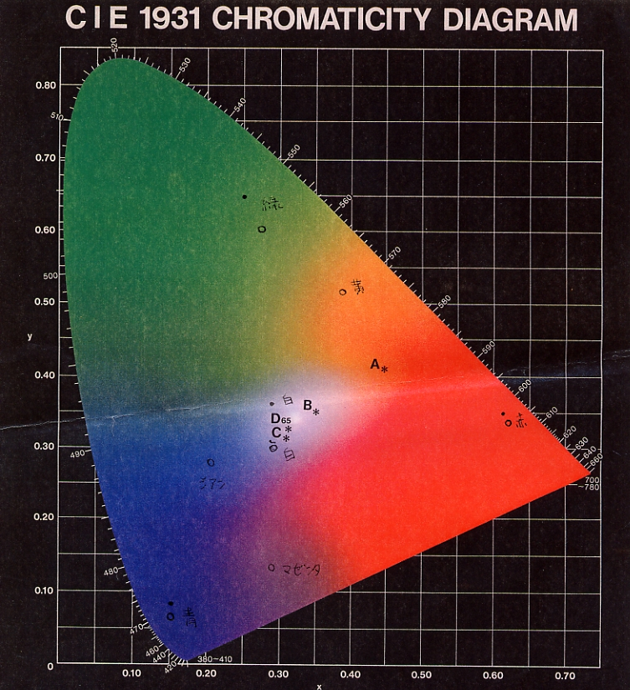CIE色度図

